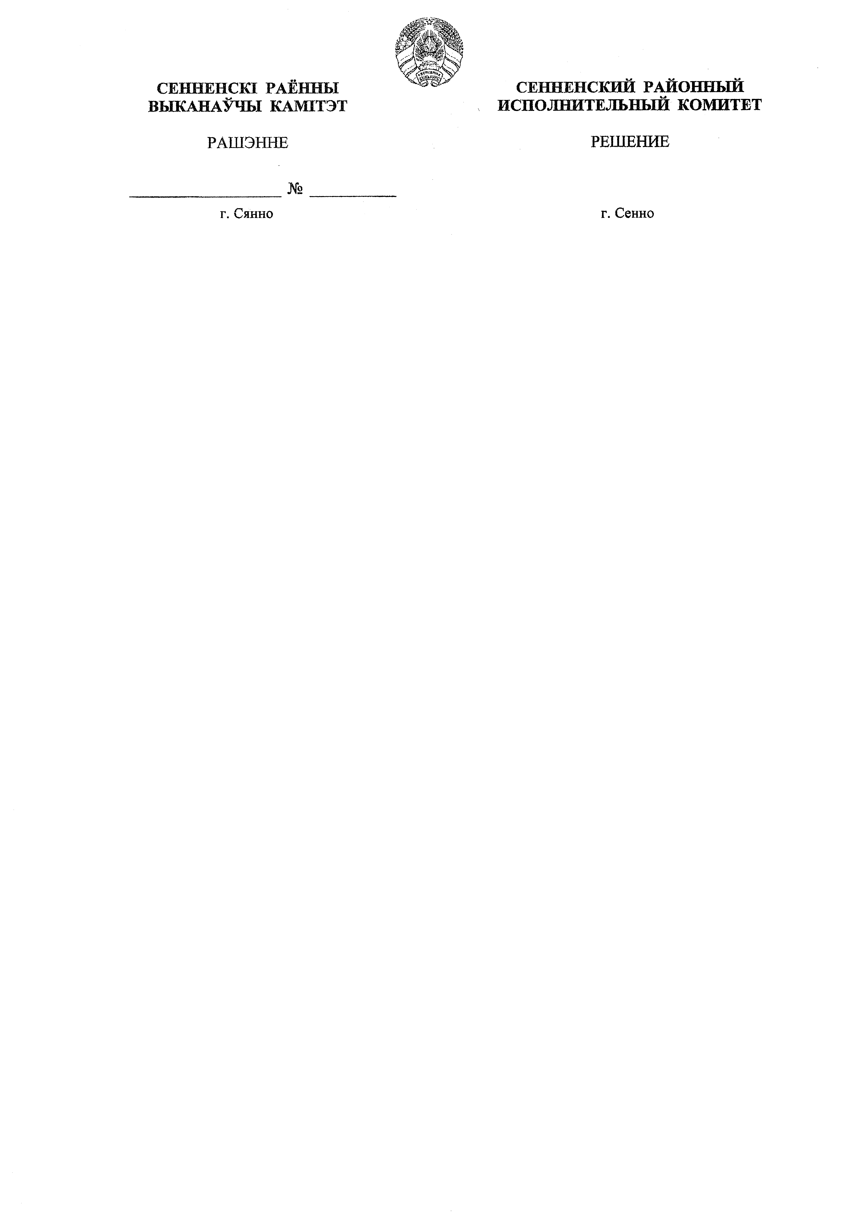

7 сентября 2022 г. 898

О системе управления охраной труда в Сенненском районе

На основании пункта 1 статьи 40 Закона Республики Беларусь от 4 января 2010 года №108-З ”О местном управлении и самоуправлении в Республике Беларусь“, абзаца 5 статьи 10 Закона Республики Беларусь от 23 июня 2008 г. № 356-З ”Об охране труда“, Сенненский районный исполнительный комитет РЕШИЛ:
- Утвердить прилагаемое Положение о системе управления охраной труда в Сенненском районе (прилагается).
- Структурным подразделениям Сенненского районного исполнительного комитета (далее – райисполком), организациям, расположенным на территории района, обеспечить функционирование систем управления охраной труда в Сенненском районе.
- Контроль за выполнением настоящего решения возложить на заместителей председателя райисполкома по направлениям деятельности, управление по труду, занятости и социальной защите райисполкома.

Заместитель председателя Е.В.Чахович

Управляющий делами О.А.Тетюев

Досов 5 67 02

